2010 年下半年软件设计师 下午试卷
试题一(共 15 分)
阅读以下说明和图,回答问题 1 至问题 3,将解答填入答题纸的对应栏内。
【说明】
某时装邮购提供商拟开发订单处理系统,用于处理客户通过电话、传真、邮件或 Web站点所下订单。其主要功能如下:
(1)增加客户记录。将新客户信息添加到客户文件,并分配一个客户号以备后续使用。
(2)查询商品信息。接收客户提交商品信息请求,从商品文件中查询商品的价格和可订购数量等商品信息,返回给客户。
(3)增加订单记录。根据客户的订购请求及该客户记录的相关信息,产生订单并添 加到订单文件中。
(4)产生配货单。根据订单记录产生配货单,并将配货单发送给仓库进行备货;备好货后,发送备货就绪通知。如果现货不足,则需向供应商订货。
(5)准备发货单。从订单文件中获取订单记录,从客户文件中获取客户记录,并产生发货单。
(6)发货。当收到仓库发送的备货就绪通知后,根据发货单给客户发货;产生装运单并发送给客户。
(7)创建客户账单。根据订单文件中的订单记录和客户文件中的客户记录,产生并发送客户账单,同时更新商品文件中的商品数量和订单文件中的订单状态。
(8)产生应收账户。根据客户记录和订单文件中的订单信息,产生并发送给财务部门应收账户报表。
现采用结构化方法对订单处理系统进行分析与设计,获得如图 1-1 所示的顶层数据流图和图 1-2 所示 0 层数据流图。
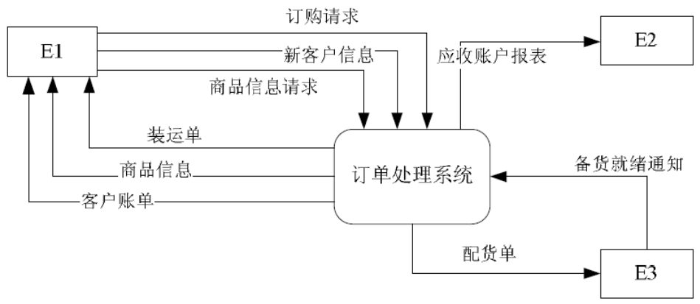
图1-1 顶层数据流图
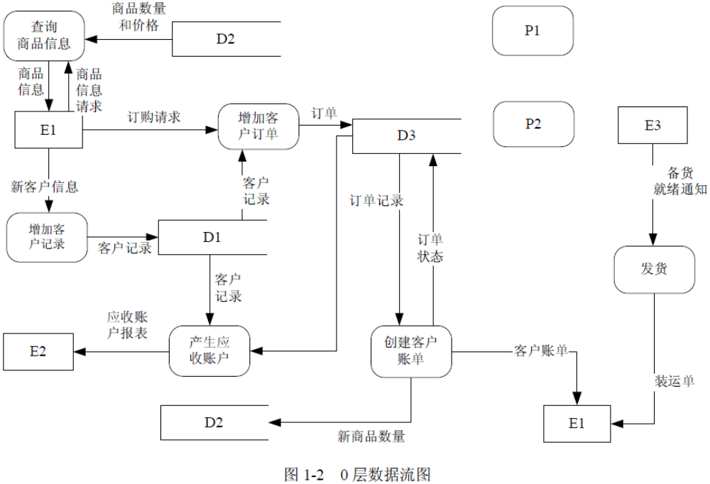
【问题 1】(3 分)
使用说明中的词语,给出图 1-1 中的实体 E1~E3 的名称。
【问题 2】(3 分)
使用说明中的词语,给出图 1-2 中的数据存储 D1~D3 的名称。
【问题 3】(9 分)
(1)给出图 1-2 中处理(加工)P1 和 P2 的名称及其相应的输入、输出流。
(2)除加工 P1 和 P2 的输入输出流外,图 1-2 还缺失了 1 条数据流,请给出其起点和终点。
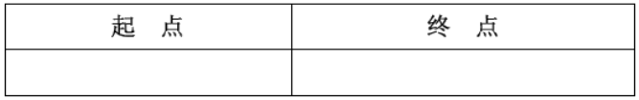
注:名称使用说明中的词汇,起点和终点均使用图 1-2 中的符号或词汇。
试题二(共 15 分)
阅读以下说明,回答问题1至问题3,将解答填入答题纸的对应栏内。
【说明】
某公司拟开发一套小区物业收费管理系统。初步的需求分析结果如下:
(1)业主信息主要包括:业主编号,姓名,房号,房屋面积,工作单位,联系电话等。房号可唯一标识一条业主信息,且一个房号仅对应一套房屋;一个业主可以有一套或 多套的房屋。
(2)部门信息主要包括:部门号,部门名称,部门负责人,部门电话等;一个员工只能属于一个部门,一个部门只有一位负责人。
(3)员工信息主要包括:员工号,姓名,出生年月,性别,住址,联系电话,所在部门号,职务和密码等。根据职务不同员工可以有不同的权限,职务为”经理”的员工具有更改(添加、删除和修改)员工表中本部门员工信息的操作权限;职务为”收费”的员工只具有收费的操作权限。
(4)收费信息包括:房号,业主编号,收费日期,收费类型,数量,收费金额,员工号等。收费类型包括物业费、卫生费、水费和电费,并按月收取,收费标准如表 2-1 所示。其中:物业费=房屋面积(平方米)×每平米单价,卫生费=套房数量(套)×每套房单价,水费=用水数量(吨)×每吨水单价,电费=用电数量(度)×每度电单价。
(5)收费完毕应为业主生成收费单,收费单示例如表 2-2 所示。
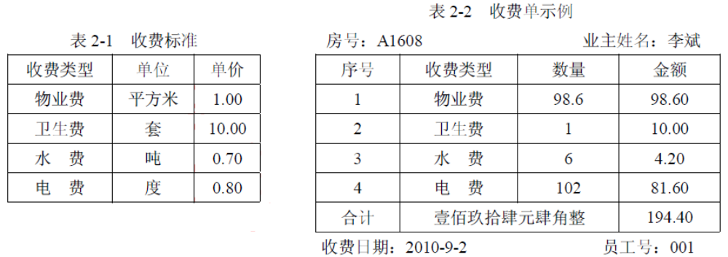
【概念模型设计】
根据需求阶段收集的信息,设计的实体联系图(不完整)如图 2-1 所示。图 2-1 中收费员和经理是员工的子实体。
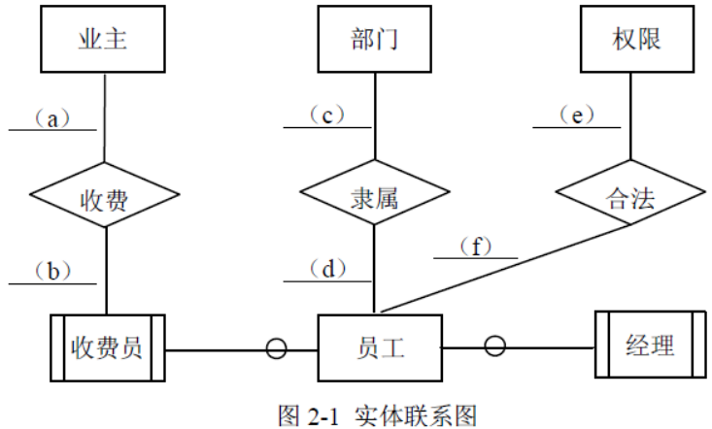
【逻辑结构设计】
根据概念模型设计阶段完成的实体联系图,得出如下关系模式(不完整):
业主((1) ,姓名,房屋面积,工作单位,联系电话)
员工((2),姓名,出生年月,性别,住址,联系电话,职务,密码)
部门((3),部门名称,部门电话)
权限( 职务,操作权限)
收费标准((4))
收费信息((5),收费类型,收费金额,员工号)
【问题 1】(8 分)
根据图 2-1,将逻辑结构设计阶段生成的关系模式中的空(1)~(5)补充完整,然后给出各关系模式的主键和外键。
【问题 2】(5 分)
填写图 2-1 中(a)～(f)处联系的类型(注:一方用1表示,多方用m或n或*表示),并补充完整图2-1 中的实体、联系和联系的类型。
【问题 3】(2 分)
业主关系属于第几范式?请说明存在的问题。
试题三(共 15 分)
阅读下列说明和图,回答问题 1 至问题 3,将解答填入答题纸的对应栏内。
【说明】
某网上药店允许顾客凭借医生开具的处方,通过网络在该药店购买处方上的药品。该网上药店的基本功能描述如下:
(1)注册。顾客在买药之前,必须先在网上药店注册。注册过程中需填写顾客资料以及付款方式(信用卡或者支付宝账户)。此外顾客必须与药店签订一份授权协议书,授 权药店可以向其医生确认处方的真伪。
(2)登录。已经注册的顾客可以登录到网上药房购买药品。如果是没有注册的顾客,系统将拒绝其登录。
(3)录入及提交处方。登录成功后,顾客按照”处方录入界面”显示的信息,填写开具处方的医生的信息以及处方上的药品信息。填写完成后,提交该处方。
(4)验证处方。对于已经提交的处方(系统将其状态设置为”处方已提交”),其验证过程为:
① 核实医生信息。如果医生信息不正确,该处方的状态被设置为”医生信息无效”, 并取消这个处方的购买请求;如果医生信息是正确的,系统给该医生发送处方确认请求, 并将处方状态修改为”审核中”。
② 如果医生回复处方无效,系统取消处方,并将处方状态设置为”无效处方”。如果医生没有在 7 天内给出确认答复,系统也会取消处方,并将处方状态设置为”无法审核”。
③ 如果医生在 7 天内给出了确认答复,该处方的状态被修改为”准许付款”。
系统取消所有未通过验证的处方,并自动发送一封电子邮件给顾客,通知顾客处方被取消以及取消的原因。
(5)对于通过验证的处方,系统自动计算药品的价格并邮寄药品给已经付款的顾客。该网上药店采用面向对象方法开发,使用 UML 进行建模。系统的类图如图 3-1 所示。
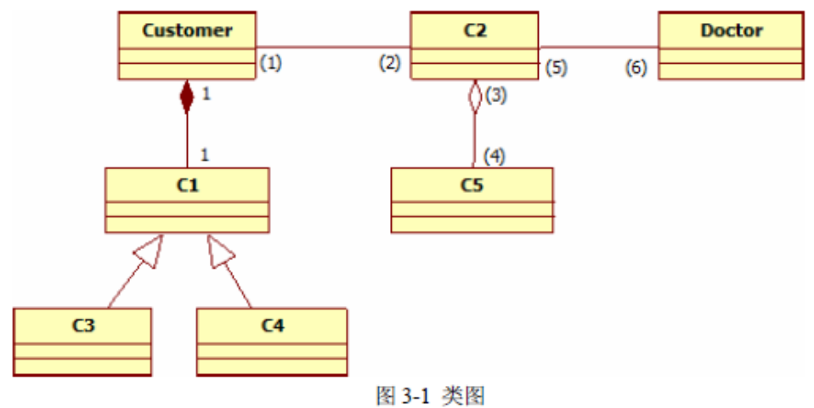
【问题 1】(8 分)
根据说明中的描述,给出图 3-1 中缺少的 C1~C5 所对应的类名以及(1)～(6)处所对应的多重度。
【问题 2】(4 分)
图 3-2 给出了”处方”的部分状态图。根据说明中的描述,给出图 3-2 中缺少的 S1～S4 所对应的状态名以及(7)～(10)处所对应的迁移(transition)名。
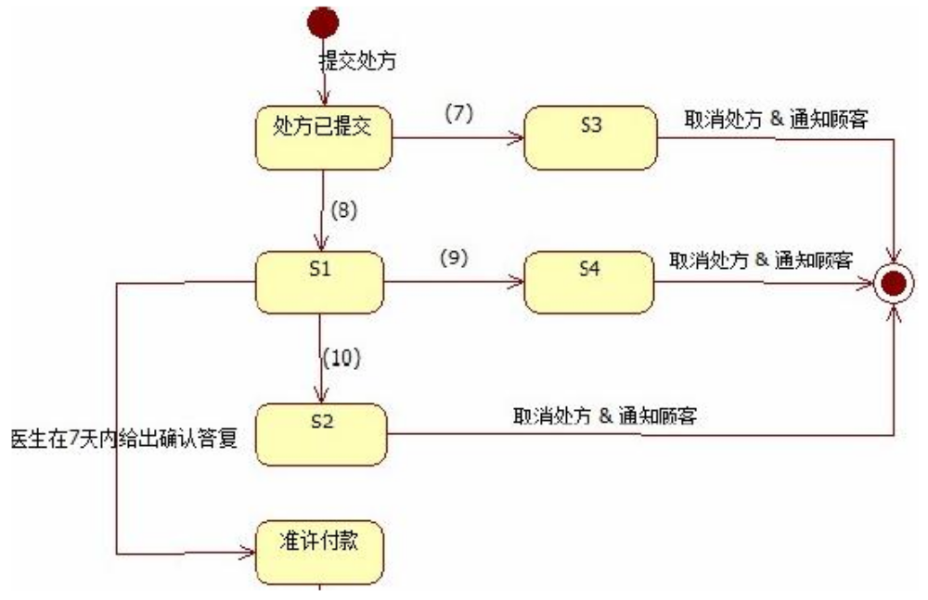
【问题 3】(3 分)
图 3-1 中的符号”“和”“在 UML 中分别表示类和对象之间的哪两种关系?两者之间的区别是什么?
试题四(共15分)
阅读下列说明和C代码,回答问题1 至问题3,将解答写在答题纸的对应栏内。
【说明】
堆数据结构定义如下:
对于n个元素的关键字序列{a₁,a₂,…,a_{n}},当且仅当满足下列关系时称其为堆。
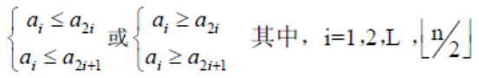
在一个堆中,若堆顶元素为最大元素,则称为大顶堆;若堆顶元素为最小元素,则称为小顶堆。堆常用完全二叉树表示,图4-1 是一个大顶堆的例子。
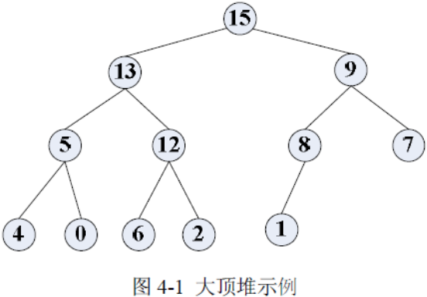
堆数据结构常用于优先队列中,以维护由一组元素构成的集合。对应于两类堆结构, 优先队列也有最大优先队列和最小优先队列,其中最大优先队列采用大顶堆,最小优先队 列采用小顶堆。以下考虑最大优先队列。
假设现已建好大顶堆 A,且已经实现了调整堆的函数 heapify(A, n, index)。
下面将 C 代码中需要完善的三个函数说明如下:
(1)heapMaximum(A):返回大顶堆 A 中的最大元素。
(2)heapExtractMax(A):去掉并返回大顶堆 A 的最大元素,将最后一个元素”提前” 到堆顶位置,并将剩余元素调整成大顶堆。
(3)maxHeapInsert(A, key):把元素 key 插入到大顶堆 A 的最后位置,再将 A 调整成大顶堆。
优先队列采用顺序存储方式,其存储结构定义如下:
#define PARENT(i) i/2
typedef struct array{
int *int_array; //优先队列的存储空间首地址
int array_size; //优先队列的长度
int capacity; //优先队列存储空间的容量
} ARRAY;
【C代码】
(1)函数heapMaximum
int heapMaximum(ARRAY *A){return (1) ;}
(2)函数heapExtractMax
int heapExtractMax(ARRAY *A){
int max;
max = A->int_array[0];
(2) ;
A->array_size --;
heapify(A,A->array_size,0); //将剩余元素调整成大顶堆
return max;
}
(3)函数 maxHeapInsert
int maxHeapInsert(ARRAY *A,int key){
int i,*p;
if (A->array_size == A->capacity) { //存储空间的容量不够时扩充空间
p = (int*)realloc(A->int_array, A->capacity *2 * sizeof(int));
if (!p) return -1;
A->int_array = p;
A->capacity = 2 * A->capacity;
}
A->array_size ++;
i = (3) ;
while (i > 0 && (4) ){
A->int_array[i] = A->int_array[PARENT(i)];
i = PARENT(i);
}
(5) ;
return 0;
}
【问题 1】(10 分)
根据以上说明和 C 代码,填充 C 代码中的空(1)～(5)。
【问题 2】(3 分)
根据以上 C 代码,函数 heapMaximum、heapExtractMax 和 maxHeapInsert 的时间复杂度的紧致上界分别为(6)、 (7) 和 (8) (用 O 符号表示)。
【问题 3】(2 分)
若将元素 10 插入到堆 A =〈15, 13, 9, 5, 12, 8, 7, 4, 0, 6, 2, 1〉中,调用 maxHeapInsert函数进行操作,则新插入的元素在堆 A 中第(9)个位置(从 1 开始)。
试题五(共 15 分)
阅读下列说明和 C++代码,将应填入 (n) 处的字句写在答题纸的对应栏内。
【说明】
某公司的组织结构图如图5-1 所示,现采用组合(Composition)设计模式来构造该公司的组织结构,得到如图5-2 所示的类图。
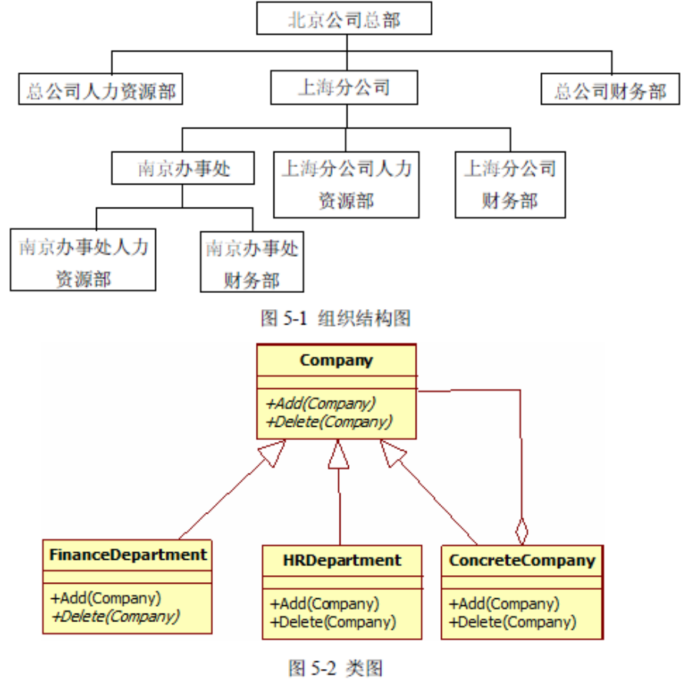
其中Company 为抽象类,定义了在组织结构图上添加(Add)和删除(Delete)分司/办事处或者部门的方法接口。类 ConcreteCompany 表示具体的分公司或者办事处,分公司或办事处下可以设置不同的部门。类 HRDepartment 和 FinanceDepartment分别表示人力资源部和财务部。
【C++代码】
#include <iostream>
#include <list>
#include <string>
using namespace std;
class Company { // 抽象类
protected:
string name;
public:
Company(string name) { (1) = name; }
(2) ; // 增加子公司、办事处或部门
(3) ; // 删除子公司、办事处或部门
};

class ConcreteCompany : public Company {
private:
list< (4) > children; // 存储子公司、办事处或部门
public:
ConcreteCompany(string name) : Company(name) { }
void Add(Company* c) { (5) .push_back(c); }
void Delete(Company* c) { (6) .remove(c); }
};

class HRDepartment : public Company {
public:
HRDepartment(string name) : Company(name) {} // 其它代码省略
};
class FinanceDepartment : public Company {
public:
FinanceDepartment(string name) : Company(name) {} // 其它代码省略
};

void main() {
ConcreteCompany *root = new ComcreteCompany("北京总公司");
root->Add(new HRDepartment("总公司人力资源部"));
root->Add(new FinanceDepartment("总公司财务部"));

ConcreteCompany *comp = new ConcreteCompany("上海分公司");
comp->Add(new HRDepartment("上海分公司人力资源部"));
comp->Add(new FinanceDepartment("上海分公司财务部"));
(7) ;

ConcreteCompany *comp1 = new ConcreteCompany("南京办事处");
comp1->Add(new HRDepartment("南京办事处人力资源部"));
comp1->Add(new FinanceDepartment("南京办事处财务部"));
(8) ; //其它代码省略
}
试题六(共 15 分)
阅读下列说明和 Java 代码,将应填入 (n) 处的字句写在答题纸的对应栏内。
【说明】说明及图表和上题相同。
【Java 代码】
import java.util.*;
(1) Company {
Protected String name;
Public Company(String name) { (2) = name; }
Public abstract void Add(Company c); // 增加子公司、办事处或部门
Public abstract void Delete(Company c); // 删除子公司、办事处或部门
}
class ConcreteCompany extends Company {
private List< (3) > children = new ArrayList< (4) >(); // 存储子公司、办事处或部门
public ConcreteCompany(String name) { super(name); }
public void Add(Company c) { (5) .add(c); }
public void Delete(Company c) { (6) .remove(c); }
}
class HRDepartment extends Company {
public HRDepartment(String name) { super(name); } // 其它代码省略
}
class FinanceDepartment extends Company {
public FinanceDepartment(String name) { super(name); } // 其它代码省略
}
public class Test {
public static void main(String[] args) {
ConcreteCompany root = new ConcreteCompany("北京总公司");
root.Add(new HRDepartment("总公司人力资源部"));
root.Add(new FinanceDepartment("总公司财务部"));

ConcreteCompany comp = new ConcreteCompany("上海分公司");
comp.Add(new HRDepartment("上海分公司人力资源部"));
comp.Add(new FinanceDepartment("上海分公司财务部"));
(7) ;

ConcreteCompany comp1 = new ConcreteCompany("南京办事处");
comp1.Add(new HRDepartment("南京办事处人力资源部"));
comp1.Add(new FinanceDepartment("南京办事处财务部"));
(8) ; // 其它代码省略
}
}
